龙岗区城投集团零星物业空置区域招租意向征集公告

一、物业基本信息：
（1）坪地同富裕工业区2号物业：
坪地同富裕工业区2号物业属于坪地同富裕厂房片区，位于深圳市龙岗区坪地街道富坪中路 ，工业区内C4栋、B5栋物业隶属于龙岗区城投集团的物业，总建筑面积约3.16万平方米。本次拟招租的物业为坪地同富裕工业区C4栋3楼（1057.97㎡）、B5栋物业2楼（698.22㎡）、4楼（698.22㎡）、6楼（698.22㎡），物业现状空置，租赁用途为产业研发、生产制造。出租方为深圳市龙岗区城市建设投资集团有限公司，最低租赁期限2年，租金底价、月租金和保证金面议。
物业资产优势：周边交通便利，紧邻长深高速、深圳外环高速。
（2）八八工业区224栋厂房、226栋宿舍
八八工业区位于深圳市龙岗区坪地街道坪地社区冠云街27号，物业内有三幢建筑物隶属于龙岗区城投集团，总建筑面积约3080.11㎡，本次拟招租的物业为八八工业区224栋厂房（1314.89㎡）、226栋宿舍（614.34㎡），总建筑面积为1919.23㎡，物业现状空置，租赁用途为产业研发、生产制造、宿舍。出租方为深圳市龙岗区城市建设投资集团有限公司，最低租赁期限2年，租金底价、月租金和保证金面议。
物业资产优势：周边商服设施配套齐全，交通便利，紧邻龙岗大道 (双向 8 车道) 和盐龙大道，外联深圳外环高速、长深高速，距地铁 3 号线东延线富坪站约200米。
（3）吉祥二路20号空置物业
吉祥二路20号空置物业属于坪地金水桥工业区厂房片区，位于深圳市龙岗区坪地街道吉祥路，工业区内属于城投集团的物业总建筑面积约2.74 万平方米。本次拟招租的物业为吉祥二路20号物业的8号厂房（55.7㎡）、9号厂房部分（482.32㎡）、13号厂房（189.53㎡）及10号宿舍空置部分（1123.55㎡），物业现状空置，租赁用途为产业研发、生产制造、宿舍。出租方为深圳市龙岗区城市建设投资集团有限公司，最低租赁期限2年，租金底价、月租金和保证金面议。
物业资产优势：项目周边配套齐全，交通便利，紧邻盐龙大道，距离地铁3号线东延线白石塘地铁站约500米。
（4）创城云璞花园66套住宅物业
创城云璞花园位于龙岗区坪地街道龙岗大道与富坪路交会处西北侧，由创城集团开发，项目占地约3.78万㎡，建面约38.8万㎡，以围合式布局打造9栋49-54层超高层住宅，绿化率达40%，项目已基本完成开发建设，目前处于交付筹备阶段。该花园内有66套住宅建筑物隶属于龙岗区城投集团，户型包含二室二厅一卫、三室二厅二卫，单套面积约为69-97㎡，本次拟招租的创城云璞花园66套住宅物业，总建筑面积为5337.49㎡，物业为精装修新房，现状空置，租赁用途为住宅。出租方为深圳市龙岗区城市建设投资集团有限公司，最低租赁期限1年，可按所需套数出租，租金底价、月租金和保证金面议。
物业资产优势：采用 LDKB 一体化设计，适配多元居住需求。教育配套完善，自带 9 班制幼儿园，紧邻规划九年制公办学校，学区覆盖兰陵学校等优质院校。商业方面，自带 2.9 万㎡情景式滨水商业，2 公里内享多个商业综合体，3 公里直达华南城万达商圈。此外，项目自带社康中心，紧邻坪地公园等生态资源，园林由贝尔高林设计，配建云海泳池、森氧跑道等设施及八大主题泛会所，全方位满足生活需求。
二、物业相关图片：详见附件
特别提示：本意向征集公告不构成任何要约。以上材料仅供参考，具体以实际或相关政府部门认定为准，出租方及交易机构不对其承担任何法律责任。本公告仅用于征集意向承租方，请有意参与上述项目的意向承租方就上述项目相关详细信息与招租人联系。
三、联系方式
招租人：深圳市龙岗区城市建设投资集团有限公司
联系人：缪先生
联系电话：13802236371
联系人：叶先生
联系电话：13824359176
联系地址：深圳市龙岗区龙城街道清林西路560号城投商务中心13楼

附图1：同富裕工业区厂房实拍图

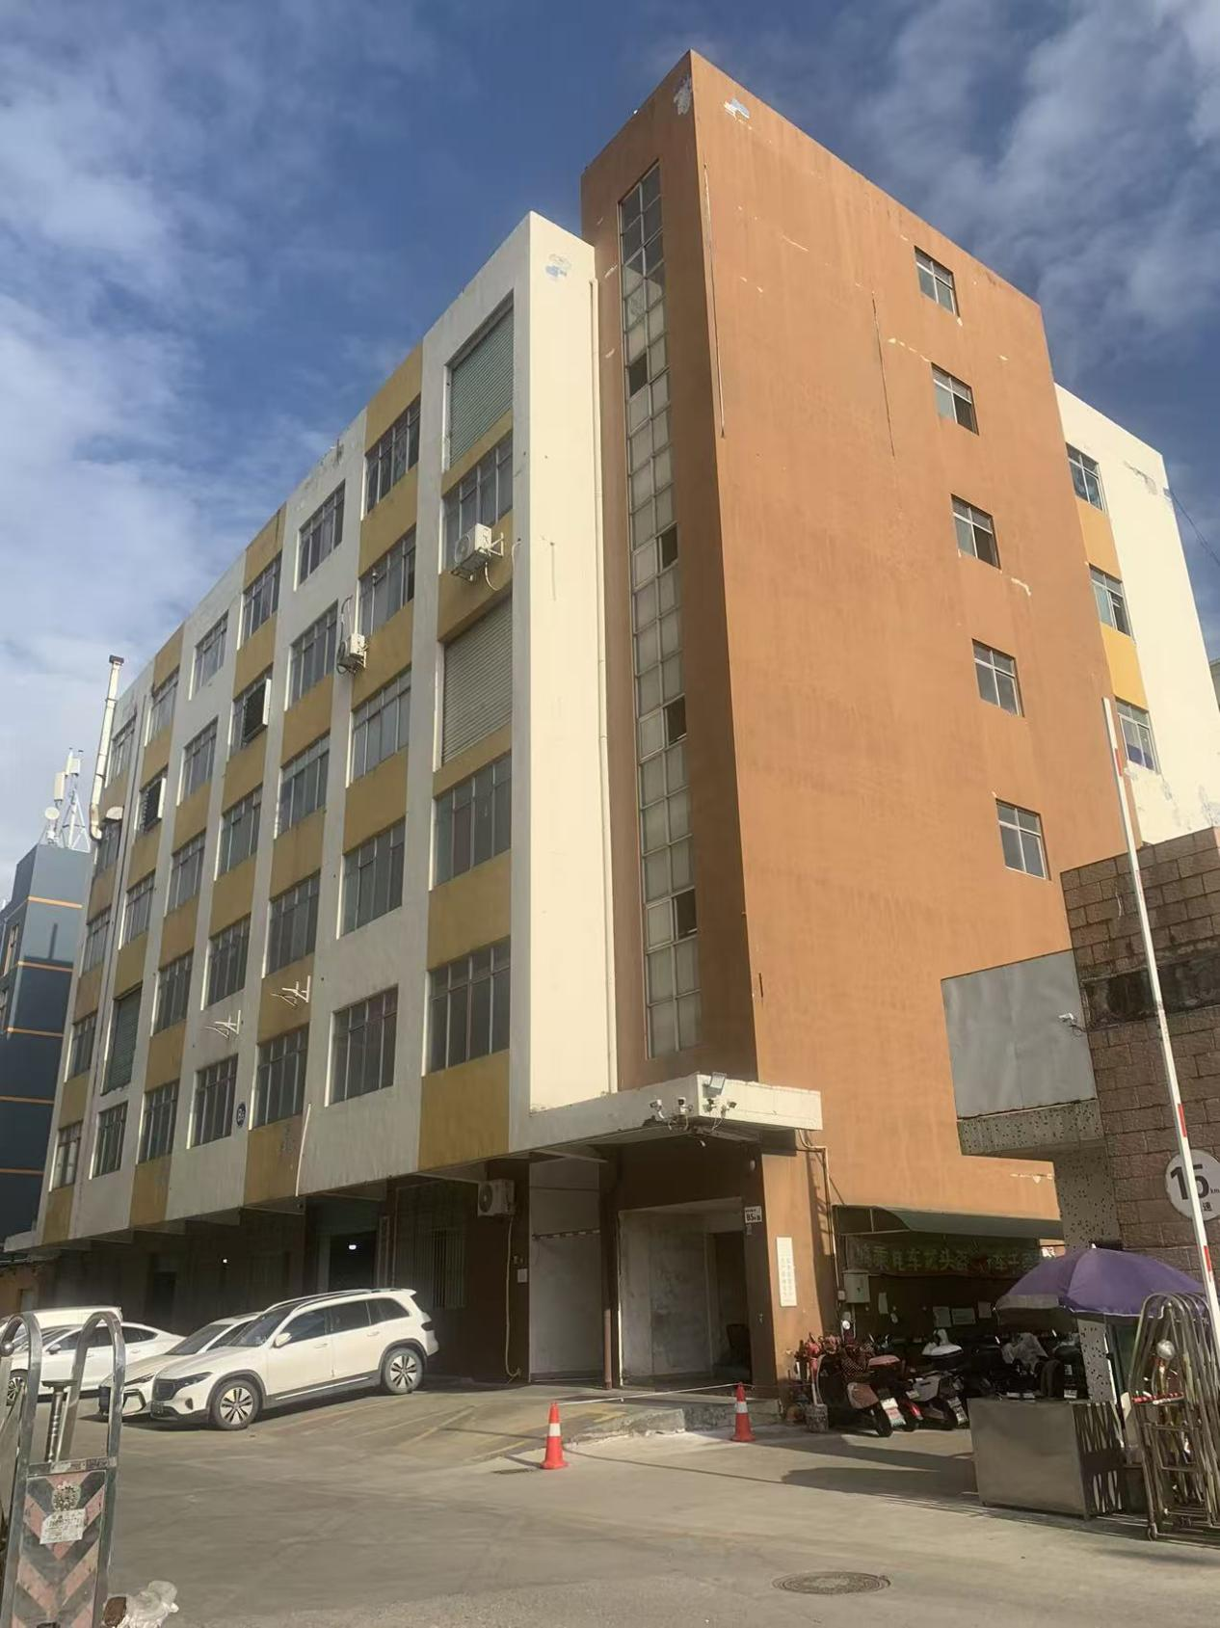

附图2：八八工业区224栋厂房、226栋宿舍实拍图
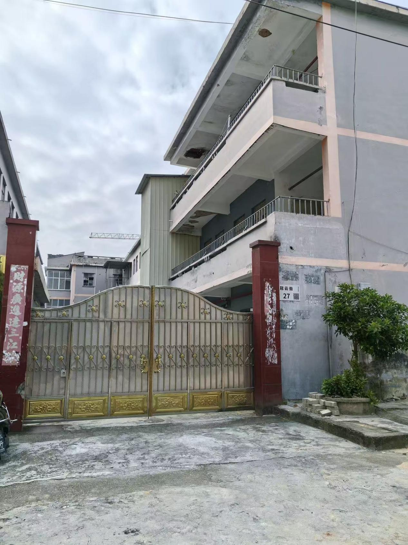

附图3：吉祥二路20号空置物业实拍图
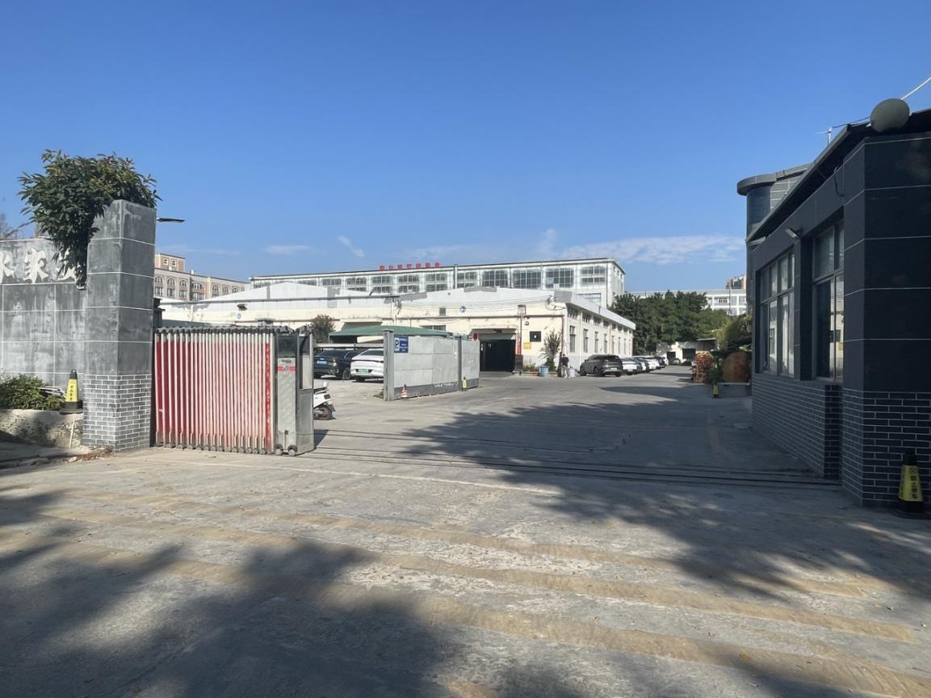

附图4：创城云璞花园住宅物业实拍图及户型图
